1. **Análisis y clasificación del enunciado del problema en sus elementos**

**Determinar la cantidad total a pagar por una llamada telefónica, teniendo en cuenta lo siguiente:**

**• toda llamada que dure menos de tres minutos (cinco pasos) tiene un coste de 10 céntimos,**

**• cada minuto adicional a partir de los tres primeros es un paso de contador y cuesta 5 céntimos.**

|  |  |  |
| --- | --- | --- |
| **Elemento** | **Valor** | |
| Captura de Datos | Duración de la llamada |  |
| Valor de la llamada |  |
|  |  |
|  |  |
| Operaciones Aritméticas  Preguntas  Observaciones | **Calcular el precio de llamada** | |
| Si Duración_llamada <= 3 entonces  Total_a_pagar = 10  Sino  pasos_contador = Duración_llamada - 3  Total_a_pagar = 10 + (pasos_contador * 5) | |
|  | |
|  | |
|  | |
|  | |
|  | |
|  | |
| ¿Cuál es el precio de la llamada? |  |
|  |  |
|  |  |
|  |  |
|  | |
|  | |
|  | |
|  | |

1. **Diagrama Entrada – Proceso – Salida**

Entradas Procesos Salidas

Total a pagar

Duracion de la llamada

? ? ? ? ?

1. **Análisis de Procesos Aritméticos**

|  |
| --- |
| Si Duración_llamada es menor o igual a 3 entonces  Total_a_pagar = 10  Sino  pasos_contador = Duración_llamada - 3  Total_a_pagar = 10 + (pasos_contador * 5) |

1. **Diseño Interfaz Hombre – Máquina**

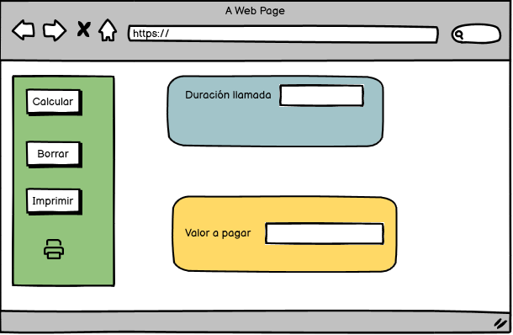

1. **Algoritmos**

|  |  |
| --- | --- |
| **Paso** | **Descripción** |
| 0 | Inicio |
| 1 | Declarar variable Duración llamada |
| 2 | Declarar variable Total a pagar |
| 3 | Declarar variable Pasos contador |
| 4 | Leer duración llamada |
| 5 | Si duración llamada es menor o igual a 3 entonces  Total a pagar es igual a 10 |
| 6 | SiNo pasos contador es igual a duración llamada -3  Total a pagar es igual a 10 mas pasos contador * 5 |
| 7 | Escribir respuesta |
| 8 | Fin |

|  |  |  |  |  |  |  |  |  |
| --- | --- | --- | --- | --- | --- | --- | --- | --- |
| **Identificador** | **Tipo** | **TipoDato** | **Valor Inicial** | **Ambito** | | | **Observaciones** | **Documentación** |
| E | P | S |
| Duración_llamada | Variable | Real | 0.0 | X |  |  |  | Duracion de la llamada |
| Total_a_pagar | Variable | Real | 0.0 |  | X | X |  | Resultado de los numeros |
| Pasos _contador | Variable | Real | 0.0 |  | X |  |  | Pasos del contador |
|  |  |  |  |  |  |  |  |  |
|  |  |  |  |  |  |  |  |  |
|  |  |  |  |  |  |  |  |  |
|  |  |  |  |  |  |  |  |  |
|  |  |  |  |  |  |  |  |  |
|  |  |  |  |  |  |  |  |  |

1. **Tabla de Expresiones Aritméticas y Computacionales**

|  |  |
| --- | --- |
| **Expresiones Aritméticas** | **Expresiones Computacionales** |
| Si duración llamada es menor o igual a 3 entonces  Total a pagar es igual a 10 | Si Duración_llamada <= 3 entonces  Total_a_pagar = 10 |
| SiNo pasos contador es igual a duración llamada -3  Total a pagar es igual a 10 mas pasos contador * 5 | Sino  pasos_contador = Duración_llamada - 3  Total_a_pagar = 10 + (pasos_contador *5) |
|  |  |
|  |  |
|  |  |
|  |  |
|  |  |
|  |  |

1. **Diagrama de Flujo de Datos**

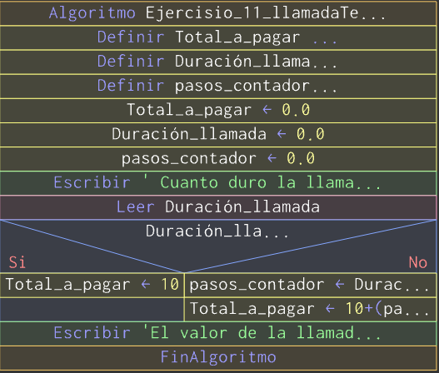

1. **Prueba de Escritorio**

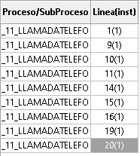

1. **Pseudocódigo**

Algoritmo Ejercisio_11_llamadaTelefonica_3min

//descripción de programa que encuentra el precio de una llamada telefonica que dure menos o mas de 3 minutos

//desarrolado por: DANIEL YESID RAIREZ CIFUENTES//

//version 1.0//

//fecha ultima actualización 01/03/2023//

//DEFINICIÓN DE VARIABLES//

Definir Total_a_pagar Como Real

Definir Duración_llamada Como Real

Definir pasos_contador Como Real

//INICIAZIÓN DE VARIABLES//

Total_a_pagar = 0.0

Duración_llamada = 0.0

pasos_contador = 0.0

//AREA DE ENTRADAS//

Escribir " Cuanto duro la llamada, digite el valor el minutos: "

leer Duración_llamada

Si Duración_llamada <= 3 entonces

Total_a_pagar = 10

Sino

pasos_contador = Duración_llamada - 3

Total_a_pagar = 10 + (pasos_contador * 5)

Fin Si

Escribir "El valor de la llamada es ", Total_a_pagar, " Centimos "

FinAlgoritmo